今日动态
一、晨间来园
今日应到32人，实到26人（6人事假）。赵信宇贴标记贴签到后跟老师打招呼去放好水杯。徐嘉翌主动去夹夹子选择自己想去的区域，根据选择进相应区域进行游戏。姚计远主动和老师甜甜打招呼：“老师，早上好”。
二、区域游戏
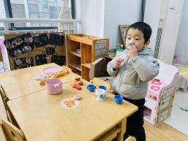 | 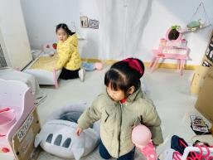 | 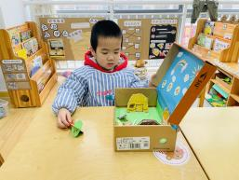 | 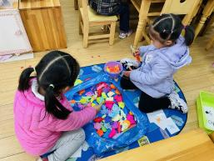
郑宇哲在制定一天的健康营养餐，进行洗蔬菜、熬蔬菜汤的模拟烧饭游戏。  周昕潼、于佳漪在娃娃卧室进行照顾娃娃，哄娃娃睡觉的游戏。 |  | 许皓晨在图书区桌面上进行故事盒子的看情境讲故事的游戏。 | 邓梓洛、杨逸恬在益智区玩小猫钓鱼的游戏，一个钓粉色的鱼，一个钓绿色的鱼，比比谁钓的鱼多。
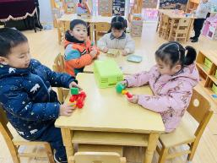 | 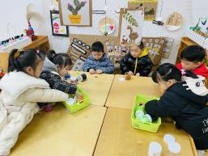
姚计远、李君瑶拿出磁力小车的游戏进行小车搭建。马玉壮、曹欣彤在益智区进行拼图游戏。 | 付洪岳、王刘成在美工区用黏土搓条做面条。于悦宁、姚曼欣用模型印各种图案。王洛笛、杨鑫哲用黏土搓球做汤圆。
- 户外活动
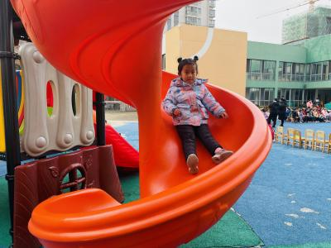 | 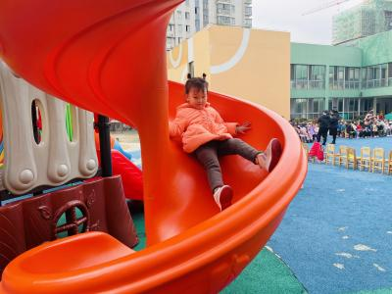 | 刘雨微、郝韩爱在集体活动时遵守游戏规则，不拥挤，不打闹。
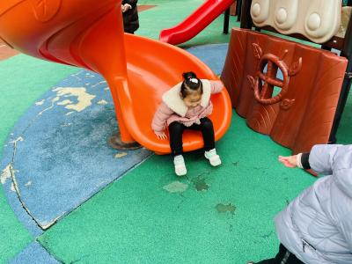 | 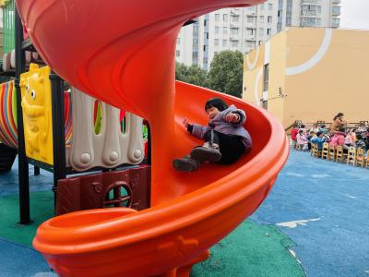 | 时益瑾、孙熙缘按照顺序一个接一个从滑梯上匀速滑下，愉快游戏。
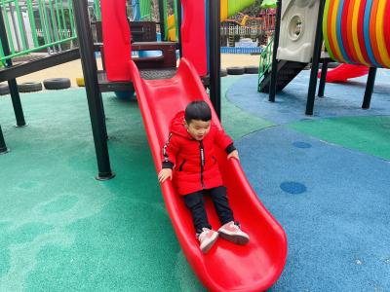 | 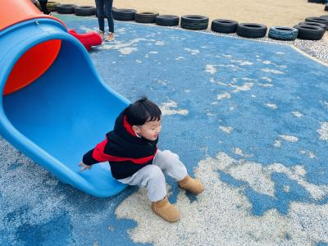 | 于子跃、杨子晨在游戏时注意保护自己的安全。
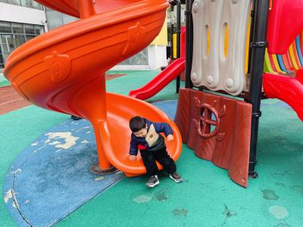 | 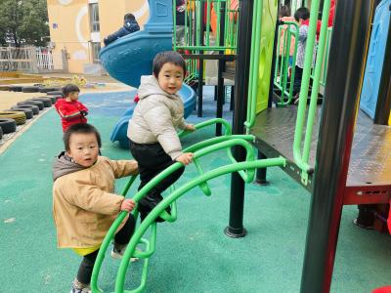 | 郑棋宇、郑宇哲、周恒宇积极参与户外游戏，热了知道和老师说帮忙拉开外套。
四、生活活动
王洛笛：能够一手扶碗，一手拿勺的进餐，并能把饭菜全吃完，举手等待盛汤。
于佳漪：吃完饭后把碗轻轻放进桶里，把勺子塞进布袋里。
五、家园联系
1.孩子在家中时，家长们能够放手让孩子尝试自己的事情自己做，逐渐培养起孩子好的生活习惯和自理能力。
2.本学期安全教育课程均已授完，请家长们下载安全教育APP，带领孩子及时完成学习。

